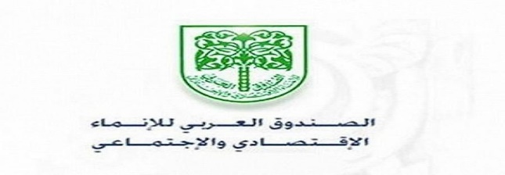

وزارة التربية

المندوبية الجهوية للتربية بتونس 2
إعلان طلب عروض عدد 11/2023
توسعة المدارس الإبتدائيّة
تعتزم المندوبيّة الجهوية للتربية بتونس 2 إجراء طلب عروض يتعلّق بإنجاز أشغال توسعة المدارس الإبتدائيّة، فعلى المقاولين المرخص لهم من قبل وزارة التجهيز و الإسكان و التهيئة الترابية الراغبين في المشاركة التسجيل على منظومة الشراءات العمومية على الخط (TUNEPS)
لمزيد من الإرشادات الاتصال على الرقم 71566364 أو عبر البريد الإلكترونيtuneps@pm.gov.tn أو الإتصال مباشرة بالهيئة العليا للطلب العمومي.
- هذه المشاريع مبرمجة في إطار التمويل المشترك مع الصندوق العربي للإنماء الإقتصادي و الإجتماعي « FADES » طبقا للاتفاقية المبرمة مع الدولة التونسية حول نسب المساهمة المالية لخلاص صاحب الصفقة و المبنية كالتالي:
- تمويل خارجي : 90% من ثمن الجملي للعقد بدون اعتبار الأداء على القيمة المضافة.
- تمويل تونسي:10% من الثمن الجملي للعقد بدون اعتبار الأداء على القيمة المضافة + الثمن الجملي الأداء على القيمة المضافة.
القسط عدد | المؤسسة التربويّة | الترخيص المطلوب للمقاولة | مدة الإنجاز | مبلغ الضمان الوقتي
01 | بناء قاعتين عاديتين بالمدرسة الابتدائية المنزه التاسع | "ب0" صنف 1 | 150 يوم | 2000 د
30 | بناء قاعة عادية بالمدرسة الابتدائية حي الصحة | "ب0" صنف 1 | 150 يوم | 1500 د

- لا تكون المشاركة إلاّ طريق منظومة الشراءات العموميّة على الخط TUNEPS عدا الضمان الوقتي حيث يمكن لكلّ مشارك إيداعه عن طريق البريد أو بمكتب الضبط (ختم مكتب الضبط يثبت تاريخ القبول) في ظرف مغلق و يجب أن يحمل الظرف وجوبا عبارة " لا يفتح طلب عروض وطني عـــ11/2023ــــــدد أشغال توسعة المدرسة الابتدائية ......................... قسط عدد...........-الضمان الوقتي".
- حدد آخر أجل لقبول العروض يوم 2 جوان 2023 على الساعة التاسعة و النصف (09.30) صباحا.
- جلسة فتح العروض علنيّة و ذلك بمقر المندوبية الجهوية للتربية تونس2, نهج الصادقية 2017 تونس يـوم 2 جوان 2023 على الساعة العاشرة (10.00) صباحا و ذلك بحضور المؤسسات المشاركة الراغبة .
ملاحظة :
- كل عرض لا يتضمن الضمان الوقتي يقصى بصفة آليّة.

